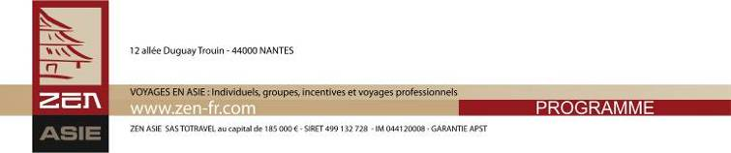

Tél. 02 53 35 70 10 - Fax 02 53 35 70 11
contact@zen-fr.com

VOTRE VOYAGE DE NOCES
EN MALAISIE

11 Jours / 08 Nuits
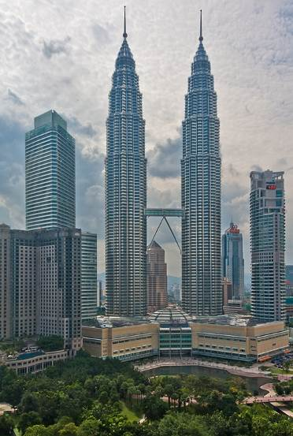

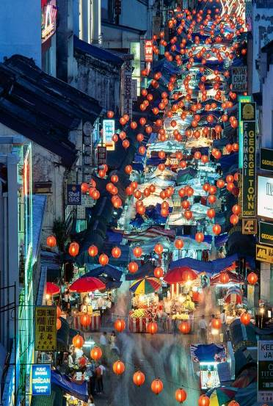
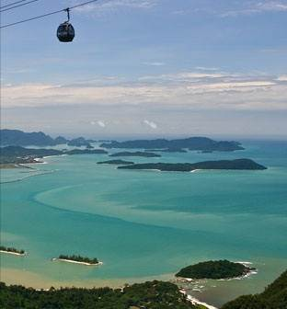

La Malaisie, terre de sourires spontanés et de contrastes incroyables, attire par la diversité des expériences qu’elle propose. Un pays charmant et captivant ; des gens chaleureux et accueillants ; ici, quels que soient vos goûts en matière de voyage, vous aborderez l’Asie dans ce qu’elle a de plus accessible.
C’est un voyage inoubliable qui vous attend dans ce pays qui a tant à offrir par sa diversité, sa culture, ses paysages de rêve...

JOUR 01 : PARIS  KUALA LUMPUR

Rendez-vous à l’aéroport de Paris CDG. Formalités d’enregistrement et d’embarquement.

Envol à destination de Kuala Lumpur. (Vol via avec changement d’appareil).

Toutes prestations et nuit à bord.

JOUR 02 : KUALA LUMPUR / MALACCA

Arrivée à Kuala Lumpur.

Accueil par votre chauffeur guide anglophone et route en direction de Malacca (2h00 environ), berceau historique du pays.

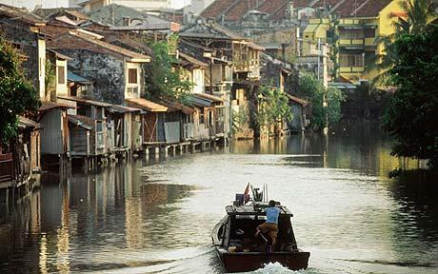
S’étendant entre les états de Negeri Sembilan et Johor sur la côte ouest de la péninsule de Malaisie, la ville historique de Malacca fut un poste de commerce important au début de l’histoire du pays et attira les commerçants asiatiques, chinois et indiens de la région. Fondée par un prince réfugié nommé Parameswara, Malacca s’agrandit pour devenir une puissante plate-forme de commerce entre l’est et l’ouest. Son commerce d’épices, d’or, de soie, de thé, d’opium, de tabac et de parfums attira la convoitise des puissances coloniales de l’ouest et Malacca fut plus tard gouvernée tour à tour par les colons portugais, hollandais et anglais.

Vous partirez pour une balade en bateau, une autre manière de découvrir la ville de Malacca depuis la rivière.
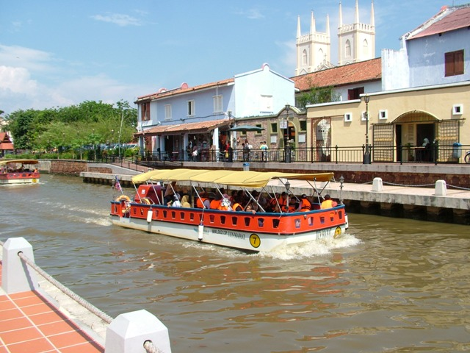
Vous aurez le sentiment de vous retrouver à l’ancienne époque où les voies navigables étaient le seul mode de transport des marchandises.

Installation à l’hôtel à partir de 15h00.
Reste de la journée libre.

Repas libres. Nuit à l’hôtel.

JOUR 03 : MALACCA

Petit déjeuner à l’hôtel.

Découverte de Malacca, vous partirez à la découverte de la ville, de ses nombreux quartiers multi-culturels et de ses ruelles colorées.

Vous découvrirez la place des Pays-Bas, connue sous le nom de « carré rouge » dont le Stadthuys (du vieux néerlandais signifiant « hôtel de ville »), l’Eglise du Christ, la tour de l’horloge et la fontaine de la Reine Victoria en font le charme.

Ensuite, vous poursuivrez par le plus ancien temple chinois fondé en 1645, Cheng Hoon Teng.
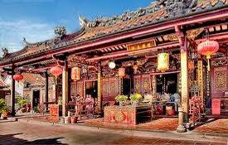
Plus célèbre sanctuaire de Chinatown, réputé pour ses boiseries sculptées, le temple Cheng Hoon Teng est dédié à Guanyin, déesse de la Miséricorde. Fondé en 1646, c’est le plus ancien temple chinois de Malaisie. Les matériaux de construction viennent de Chine, ainsi que les artisans qui participèrent aux travaux. Temple modeste comparé aux grands ensembles religieux de Chine, il n’en reste pas moins un lieu sacré hautement vénéré.

Continuez avec la découverte de Kampong Kling Mosquée, construite en 1748 ce monument est l’une des plus anciennes mosquées de Malacca et Bukit Cina.

A la fin de la visite retour à l’hôtel et fin de journée libre pour profiter de la ville a votre guise.

Retour à l’hôtel.
Repas libres. Nuit à l’hôtel.

JOUR 04 : MALACCA / KUALA LUMPUR

Petit déjeuner à l’hôtel.

Ce matin, vous prendrez la route en direction de Kuala Lumpur.

En chemin, faites un arrêt à Putrajaya et prenez quelques clichés des plus beaux bâtiments de la ville.
Continuation vers Kuala Lumpur.

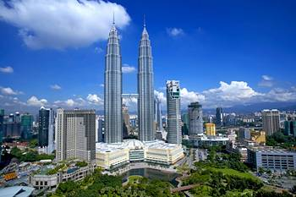
Située à près de 35 km de la côte, la capitale Kuala Lumpur est une ville en pleine effervescence où modernisme et histoire trouvent également leur place. Elle a su gardé de nombreuses empreintes architecturales de la colonisation britannique de 1896 et est aujourd’hui le cœur de la vie publique, commerciale et sociale de la Malaisie. Avec ses 1,5 millions d’habitants, Kuala Lumpur apparaît aujourd’hui comme la ville aux plus beaux contrastes : charme des édifices coloniaux, petites boutiques d’avant-guerre et toits en cuivre en forme de dôme cohabitent avec le modernisme et la sophistication des nouveaux bâtiments qui reflètent son dynamisme actuel.

Visite du National Monument Drive, le mémorial de guerre Tugu Negara, où nous honorons les personnes qui ont péri pendant la guerre. Le monument est entouré de ses bassins et jardin.
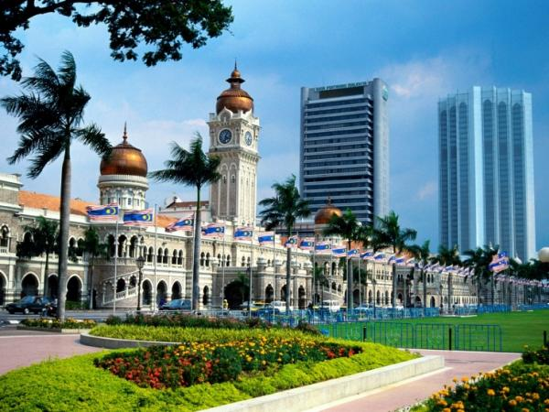
Continuation par la découverte de la mosquée Nationale appelée Masjid Jamek, plus vieille mosquée de Kuala Lumpur. De là, vous rejoindrez l’intersection des rivières Gombak et Klang, à Masjid Jamek, l’un des premiers bâtiments qui fût érigé à Kuala Lumpur.

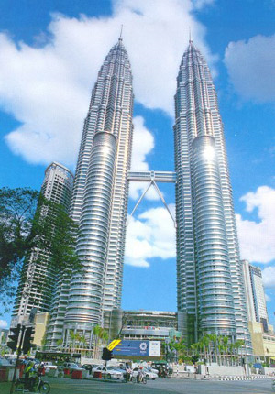
Arrêt photo aux fameuses Tours Petronas, symbole du modernisme de la ville. (Ticket non inclus).

Avec leurs 88 étages, elles forment actuellement les deux plus grandes tours jumelles au monde et surplombent du haut de leurs 452 mètres la ligne d’horizon de la ville. Ce brillant joyau architectural inspiré par les Cinq Piliers de l’Islam est le point central du centre-ville ultramoderne de Kuala Lumpur. Dans les tours se trouvent le Hall Philharmonique Petronas, où résident l’orchestre philharmonique malaisien et le Petronas Performing Arts Group.

Installation à l’hôtel.
Fin de journée libre.
Repas libres. Nuit à l’hôtel.

JOUR 05 : KUALA LUMPUR

Petit déjeuner à l’hôtel.

Débutez votre journée par les célèbres grottes de Batu, qui comptent 272 marches pour atteindre le sanctuaire de la divinité hindoue Subramaniam, situé dans des grottes de calcaire.
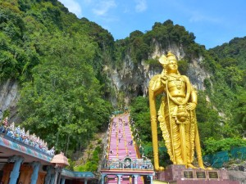
Les grottes de Batu se trouvent à l'intérieur d'une formation de calcaire qui se dresse à environ 100 m au-dessus du sol. Outre ses statues et ses sanctuaires impressionnants, ce célèbre site religieux hindou accueille fréquemment divers rituels et célébrations. Il se compose de trois grottes principales et de plusieurs grottes plus petites à proximité. Certaines abritent des temples, d'autres des galeries de peintures et de statues. Les grottes de Batu permettent aux visiteurs de découvrir la culture et l'histoire des dieux hindous.

Remarque : faites attention à ne pas trop exposer vos objets de valeur lors de l’ascension des marches, les singes qui vivent près des grottes sont friands de nourriture et objets personnels.

Arrêt à l'usine "Royal Selangor Pewter". Découvrez-y la plus grande usine d'étain au monde, réputée pour sa production artisanale et ses produits de haute gamme.

Au cours de la visite de l'usine, vous pourrez observer les différents processus utilisés dans la fabrication de l'étain, dont la coulée, le dépôt, le polissage, la soudure, le martelage et la gravure.

Continuez vers la campagne en passant par des villages typiquement malaisiens comme Kampung Baru qui est la plus ancienne zone résidentielle malaisienne à Kuala Lumpur.

Fondée en 1899 sur un site de 92 hectares, Kampung Baru compte aujourd’hui une population d'environ 35 000 habitants. Bien que la zone résidentielle se situe au cœur de la capitale, elle a su conserver un côté ancien qui s’observe aisément grâce à d’authentiques maisons malaisiennes traditionnelles.
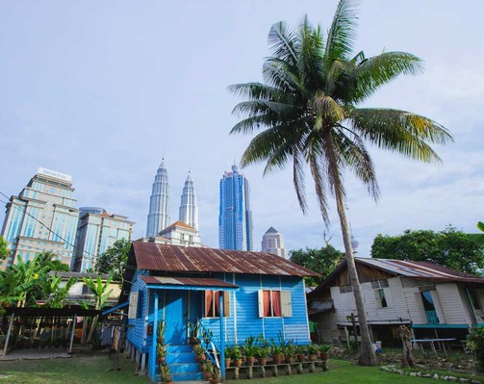
Retour à l’hôtel en fin de matinée.

Fin de journée libre pour découvrir la ville a votre guise.

Repas libres. Nuit à l’hôtel.

JOUR 06 : KUALA LUMPUR  LANGKAWI

Petit déjeuner à l’hôtel.

Transfert à l’aéroport de Kuala Lumpur et envol à destination de Kuala Langkawi.

Arrivée et accueil par votre chauffeur et transfert à votre hôtel.

Fin de journée libre.
Repas libres. Nuit à l’hôtel.

JourS 07 A 09 : LANGKAWI
Petits-déjeuners à votre hôtel.

Journées libres pour profiter de la plage à votre guise. (Sans guide, ni chauffeur)

Repas libres. 03 Nuits à l’hôtel en bord de plage.
JOUR 10 : LANKAWI  KUALA LUMPUR  PARIS
Petit déjeuner à l’hôtel.

Temps libre à Langkawi jusqu’au transfert pour l’aéroport.

Repas libres.

Votre chambre sera disponible jusqu’à 12h00, vos bagages pourront être déposés à la consigne de l’hôtel.

En fonction de vos heures de vols, transfert à l’aéroport de Langkawi, où vous procéderez aux formalités d’enregistrement et d’embarquement.

Envol à destination de Kuala Lumpur.

Arrivée à Kuala Lumpur.

Récupération de vos bagages et enregistrement.

Envol à destination de Paris CDG. (Vol via avec changement d’appareil).

Toutes prestations et nuit à bord.

JOUR 11 : PARIS

Arrivée à Paris CDG.

Fin de nos services

